## Quạt đứng KDK P40W

|  |  |
| --- | --- |
| [quat-dung-kdk-p40w](http://www.quatdien.com/wp-content/uploads/2014/10/347-quat-dung-kdk-p40w.jpg) | 2.490.000VNĐ   * Hàng chính hãng mới 100% * Hàng Nhật Bản sản xuất tại Malaysia * Kiểu: Quạt đứng * Điện áp sử dụng (V): 220V * Trọng lượng (kg); 9.5 * Màu sắc: Vàng * Bảo hành chính hãng 12 tháng, động cơ 36 tháng |

## Mô tả

[**Quạt đứng KDK**](http://www.quatdien.com/q/quat-dung/quat-dung-kdk/)**P40W** mang lại nhiều giá trị thiết thực cho đời sống con người không chỉ về mặt kĩ thuật mà còn về thẩm mĩ và tính thiết thực của sản phẩm. Quạt đứng KDK P40W có hai đèn chiếu sáng rực rỡ là dòng sản phẩm mới, chất lượng cao dành cho mọi gia đình

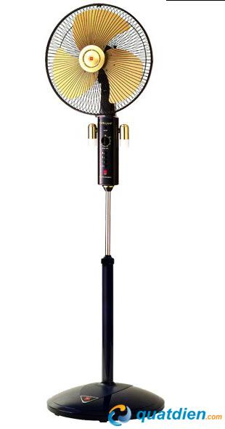

Quạt đứng KDK P40W

## ****TÍNH NĂNG NỔI BẬT****

### ****Thiết kế hiện đại****

Kiểu dáng hiện đại với cánh quạt bằng hợp kim sơn tĩnh điện, Quạt đứng KDK P40W tạo ra một không gian hoàn toàn mới lạ trong ngôi nhà của gia đình bạn.

### ****Chiếu sáng rực rỡ****

Không chỉ cảm nhận được cảm giác mát lạnh mà quạt đem đến, cả ngôi nhà của bạn còn được chiếu sáng rực rỡ nhờ bóng đèn đôi hấp dẫn nhưng vẫn không tiêu thụ quá nhiều điện năng.

### ****Tiện ích****

3 mức tốc độ khác nhau của quạt điện giúp người sử dụng dễ dàng điều chỉnh nhiệt độ, đồng thời, có thể tùy chỉnh độ cao quạt từ 134 – 157cm tùy vào mục đích sử dụng.

### ****Độ bền cao****

Cánh sắt có độ bền cao, có thể tháo ra lau chùi và bảo quản dễ dàng.

## ****THÔNG SỐ KỸ THUẬT****

|  |  |
| --- | --- |
| Mã SP | **P40W** |
| Hãng sản xuất | **KDK** |
| Xuất xứ | Hàng Nhật Bản sản xuất tại Malaysia |
| Kiểu | [*Quạt đứng*](http://www.quatdien.com/q/quat-dung/) |
| Điện áp sử dụng (V) | 220V |
| Công suất tiêu thụ (W) | 55 |
| Sải cánh (cm) | 45 |
| Trọng lượng (kg) | 9.5 |
| Điều chỉnh độ cao quạt | 134 – 157cm |
| Màu sắc | Vàng |
| Chế độ bảo hành | **Bảo hành chính hãng 12 tháng , động cơ 36 tháng** |
| Phương thức vận chuyển | **Giao hàng toàn quốc miễn phí nội thành TP.HCM** |

## ****THÔNG TIN THƯƠNG HIỆU****

[**KDK**](http://www.quatdien.com/q/kdk/) – KDK là thương hiệu quạt của Nhật Bản đã có hơn 100 năm phát triển cùng những nỗ lực không ngừng bằng các sản phẩm đột phá cùng chất lượng dịch vụ hoàn hảo và thân thiện với môi trường.

* Giao hàng miễn phí trong nội thành HCM.
* Sản phẩm được bảo hành chính hãng 12 tháng tại các trạm bảo hành của KDK.